Сведения о территориальной избирательной комиссии
Бабушкинского муниципального округа

Территориальная избирательная комиссия Бабушкинского муниципального округа является коллегиальным государственным органом Вологодской области, организующим подготовку и проведение выборов и референдумов на территории Бабушкинского муниципального округа Вологодской области.
Территориальная избирательная комиссия состоит из 9 членов с правом решающего голоса. В настоящее время действует состав членов Комиссии с правом решающего голоса, сформированный постановлением Избирательной комиссии Вологодской области от 13 мая 2021 года № 171/698, срок полномочий –5 лет.

Состав территориальной избирательной комиссии
Бабушкинского муниципального округа
(2021-2026г.)

Фамилия, имя, отчество |  | Должность в комиссии | Кем назначен в состав комиссии | Кем предложен в состав комиссии
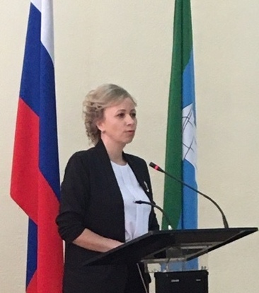 | Шишебарова Ирина Николаевна | Председатель | Избирательная комиссия субъекта Российской Федерации | Собрание избирателей по месту работы
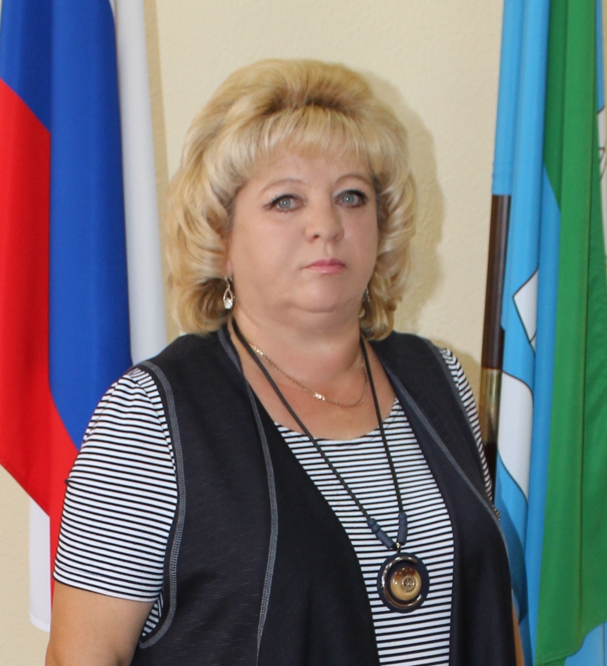 | Климова  Ольга  Диевна | Заместитель  председателя | Избирательная комиссия субъекта Российской Федерации | Бабушкинская территориальная избирательная комиссия предыдущего состава
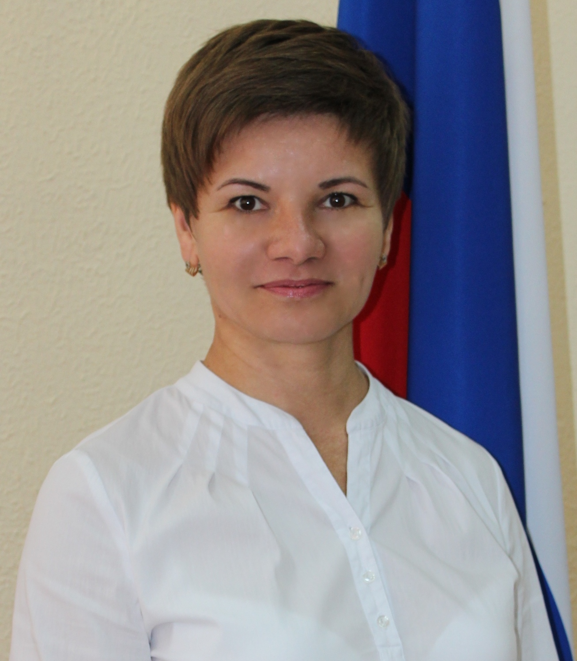 | Грехнева  Елена  Васильевна | Секретарь | Избирательная комиссия субъекта Российской Федерации | Собрание избирателей по месту работы
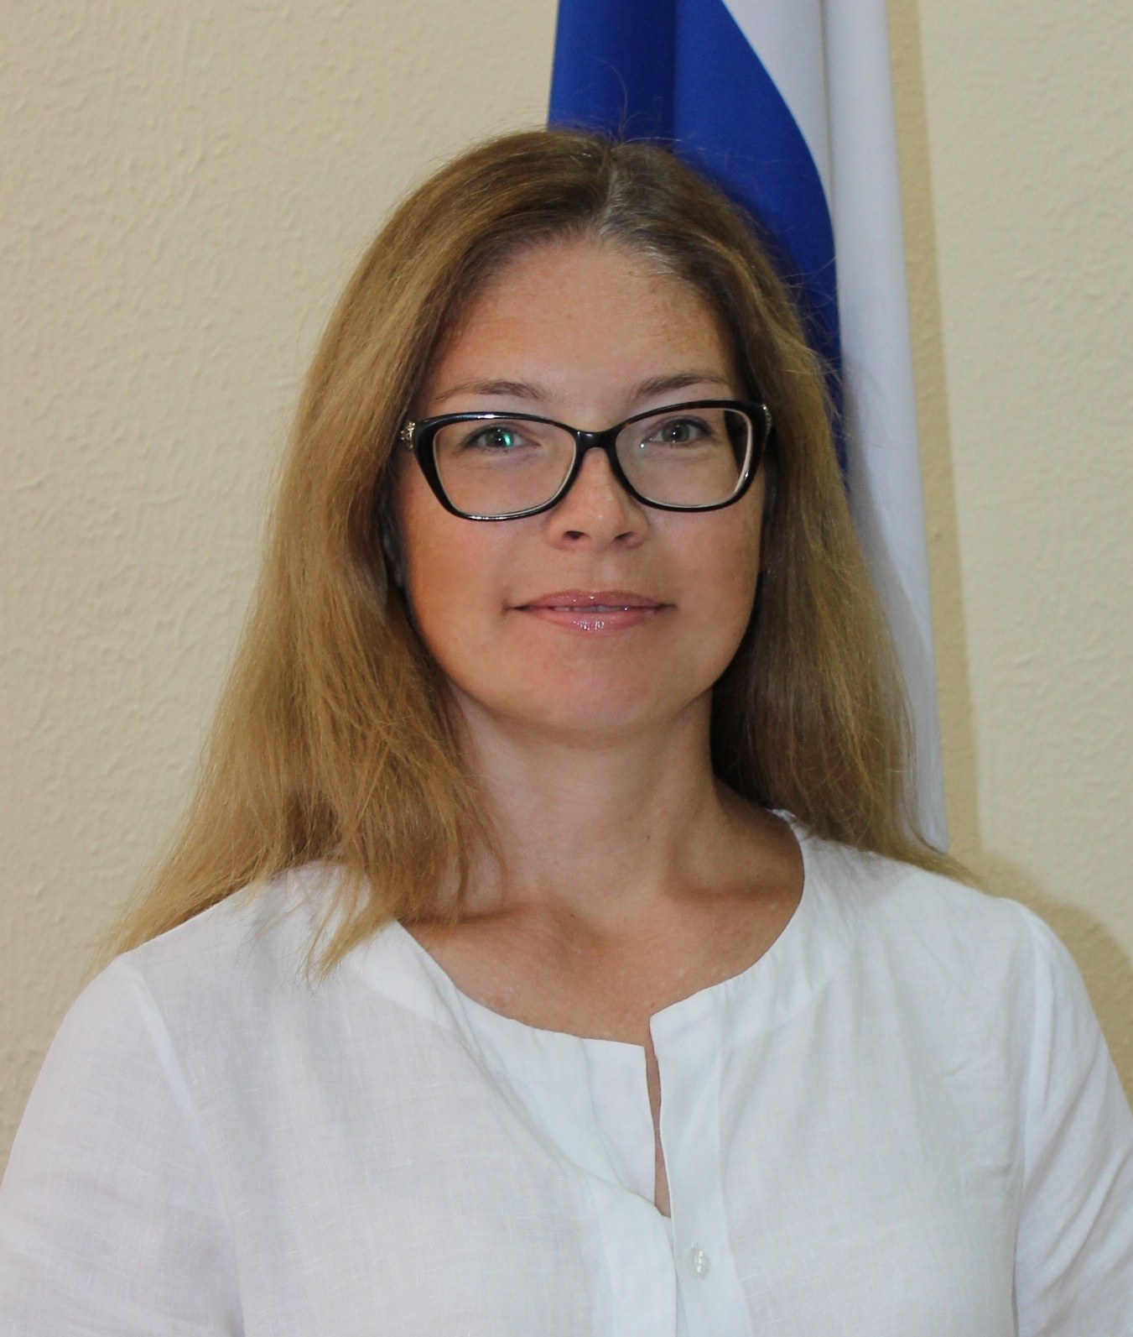 | Анфалова  Ирина  Васильевна | Член ИК | Избирательная комиссия субъекта Российской Федерации | Всероссийская политическая партия "ЕДИНАЯ РОССИЯ"
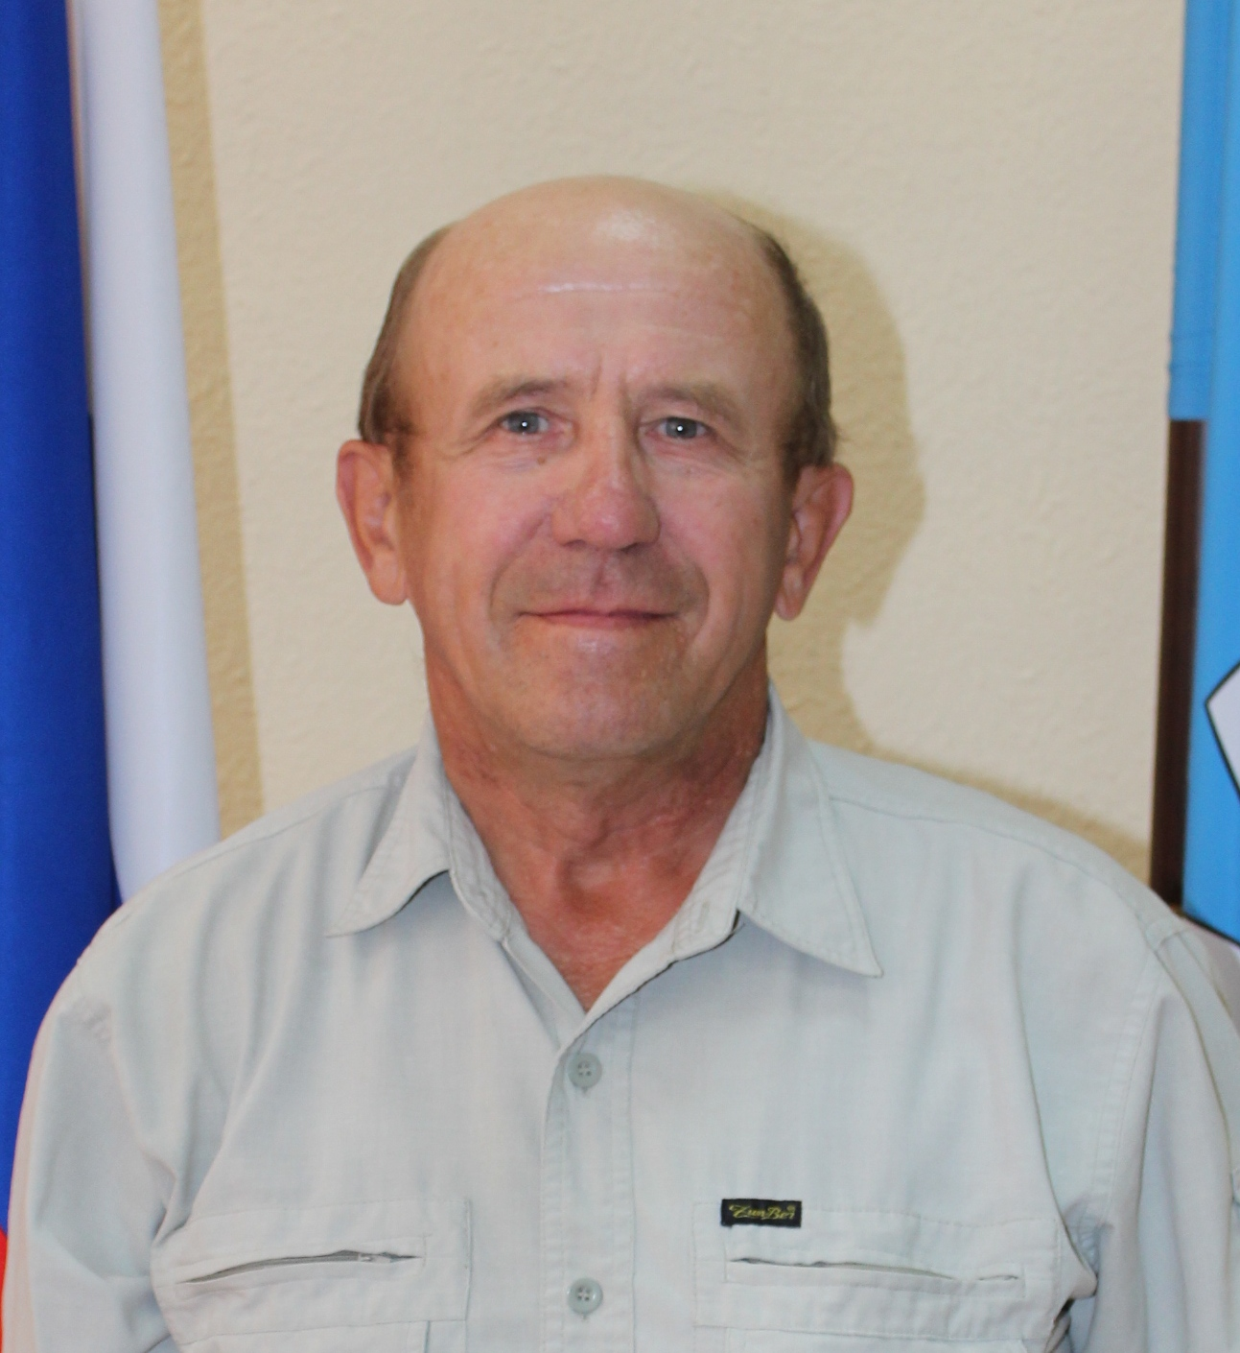 | Бабушкин  Виктор  Николаевич | Член ИК | Избирательная комиссия субъекта Российской Федерации | Социалистическая политическая партия «СПРАВЕДЛИВАЯ РОССИЯ-ПАТРИОТЫ-ЗА ПРАВДУ»
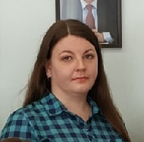 | Вахрушева  Ольга Алексеевна | Член ИК | Избирательная комиссия субъекта Российской Федерации | Политическая партия ЛДПР – Либерально-демократическая партия России
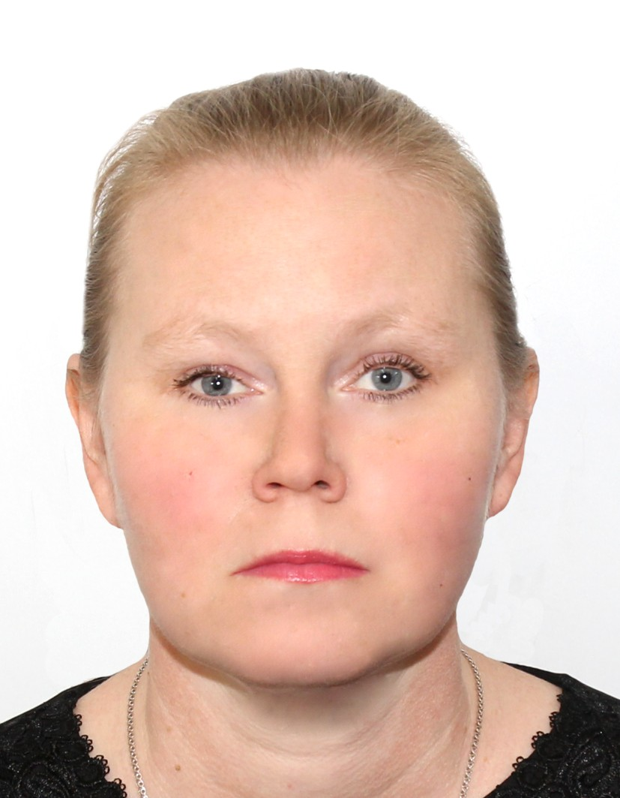 | Поповская  Ирина Александровна | Член ИК | Избирательная комиссия субъекта Российской Федерации | Собрание избирателей по месту работы
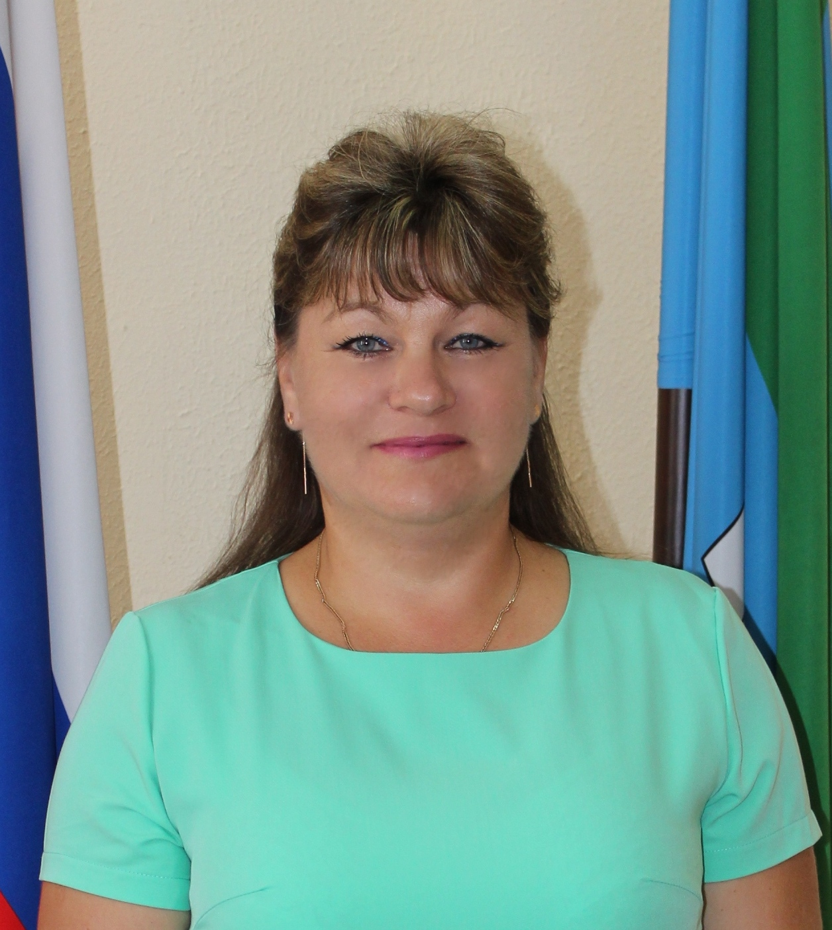 | Сидорова  Ирина  Борисовна | Член ИК | Избирательная комиссия субъекта Российской Федерации | Собрание избирателей по месту работы
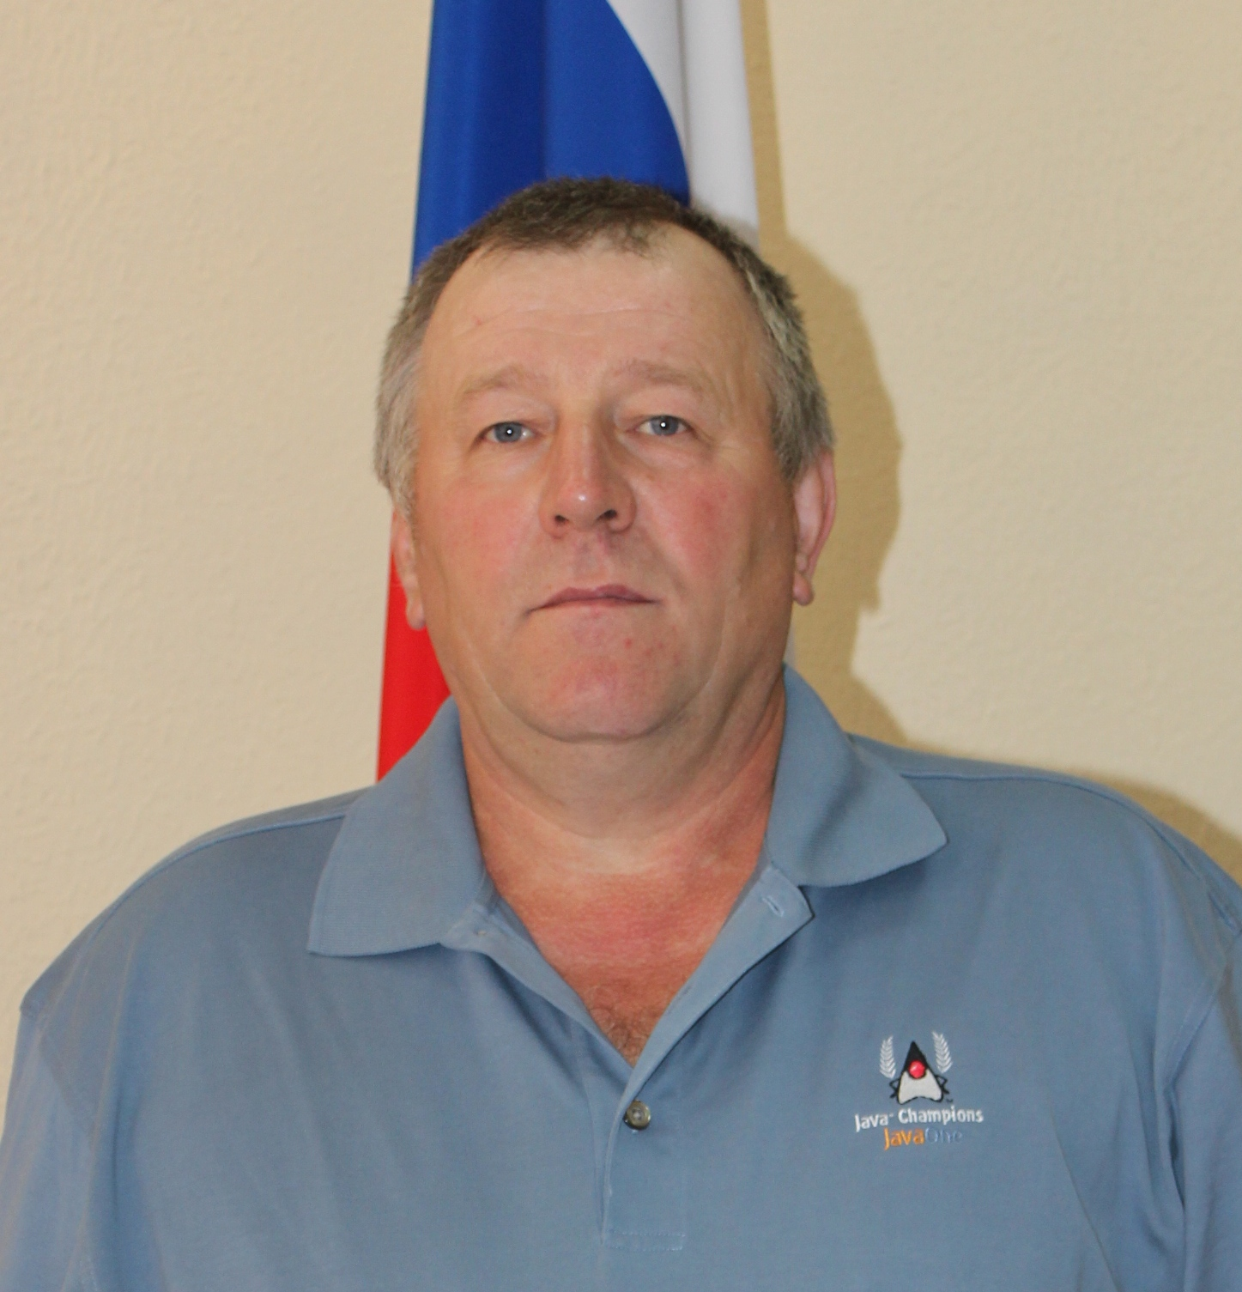 | Шалаевский  Иван  Иванович | Член ИК | избирательная комиссия субъекта Российской Федерации | Политическая партия "КОММУНИСТИЧЕСКАЯ ПАРТИЯ РОССИЙСКОЙ ФЕДЕРАЦИИ"

Территориальная избирательная комиссия
Бабушкинского муниципального округа

ОГРН 1073535000373
ИНН 3502005199
КПП 350201001

161350, Вологодская область, Бабушкинский район,
с.им.Бабушкина, ул. Бабушкина, д.54
номера телефона, факса: (881745)21211
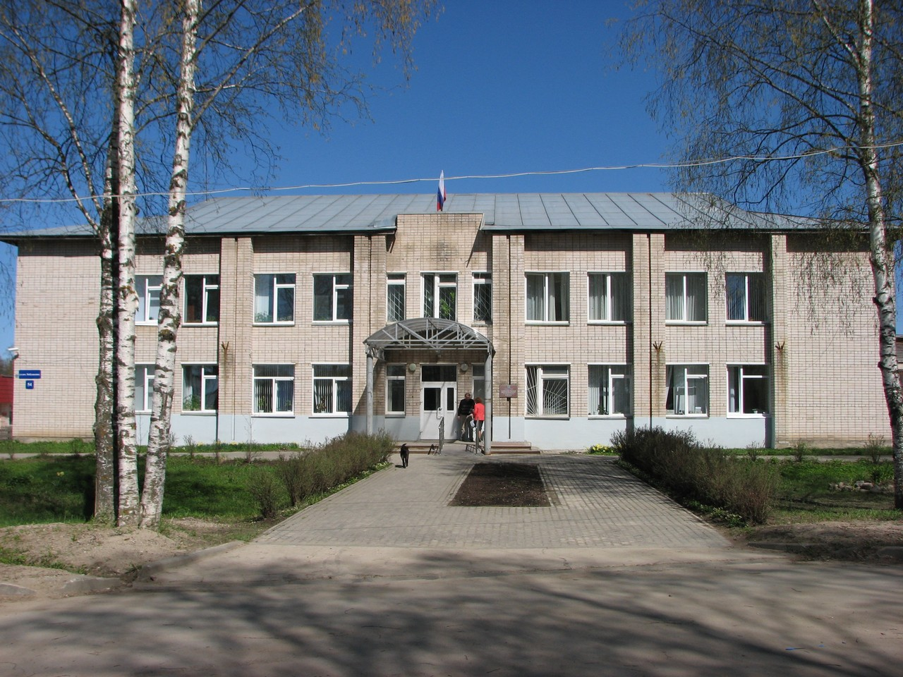
Адрес электронной почты: babushtik@mail. ru

С 2007 года территориальной избирательной комиссией Бабушкинского муниципального района проведены выборы Президента Российской Федерации (2008, 2012, 2018), выборы депутатов Государственной Думы (2007, 2011, 2016), выборы депутатов Законодательного Собрания Вологодской области (2007, 2011, 2016) выборы главы Бабушкинского муниципального района (2008, 2012) выборы депутатов Представительного Собрания Бабушкинского муниципального района (2008, 2012), выборы глав и депутатов представительных органов муниципальных образований (2009, 2013, 2017), голосование по вопросу объединения муниципальных образований (2011), повторные выборы главы Миньковского сельского поселения (2010), досрочные выборы главы Логдузского сельского поселения (2012), досрочные выборы депутатов Совета Логдузского сельского поселения (2012), досрочные выборы главы Идского сельского поселения (2013), выборы Губернатора Вологодской области (2014), выборы главы Миньковского сельского поселения (2014), выборы глав и депутатов представительных органов первого созыва вновь образованных сельских поселений Миньковское, Подболотное, Бабушкинское (2015, 2016), повторные выборы главы вновь образованного сельского поселения Подболотное (2015).
С 2018 года на территории Бабушкинского муниципального района проведены выборы:
- 18.03.2018 года - выборы Президента Российской Федерации;
- 09.09.2018 года – дополнительные выборы депутатов Совета Березниковского сельского поселения Бабушкинского муниципального района.
- 08.09.2019 года- выборы Губернатора Вологодской области.
- 15.03.2020 года- досрочные выборы Главы сельского поселения Миньковское Бабушкинского муниципального района;
- досрочные выборы депутатов Совета сельского поселения Миньковское Бабушкинского муниципального района.
-01.07.2020 года - Общероссийского голосования по вопросу одобрения изменений в Конституцию Российской Федерации.
-13.09.2020 года- выборы Главы сельского поселения Подболотное Бабушкинского муниципального района;
-выборы депутатов Совета сельского поселения Подболотное Бабушкинского муниципального района;
-досрочные выборы депутатов Совета сельского поселения Бабушкинское Бабушкинского муниципального района Вологодской области;
-19.09.2021года - выборы депутатов Государственной Думы Федерального Собрания Российской Федерации восьмого созыва;
- выборы депутатов Законодательного Собрания Вологодской области
(территориальная избирательная комиссия Бабушкинского муниципального района исполняет обязанности окружной избирательной комиссии по Никольскому одномандатному избирательному округу № 15);
-выборы Главы сельского поселения Бабушкинское Бабушкинского муниципального района;
-11.09.2022 года – выборы депутатов представительного органа Бабушкинского муниципального округа Вологодской области первого созыва;
-15-17.03.2024 года- выборы Президента Российской Федерации;
-6-8 сентября 2024 года – выборы Губернатора Вологодской области.

В соответствии с законом Вологодской области от 11.10.2022 года № 5190-ОЗ «О внесении изменений в отдельные законы области», территориальная избирательная комиссия Бабушкинского муниципального района с 1 января 2023 года переименована в территориальную избирательную комиссию Бабушкинского муниципального округа.

